Нові надходження до бібліотеки ЧДТУ за лютий 2019 року

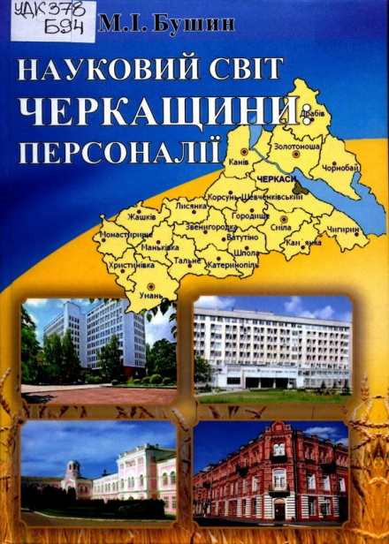
Бушин, Микола Іванович
Науковий світ Черкащини: персоналії [Текст] / М. І. Бушин. – Черкаси : Український літопис, 2015. – 530 с.
ISBN 966-7154-13-0
УДК 378
Б94
«Науковий світ Черкащини: персоналії» - книга про видатних науковців Черкаської області, яка є переконливим свідченням того, що Шевченківський край має як величне наукове минуле, так і гідне майбутнє. Унікальність цього видання полягає у тому, що це перша книга такого роду, в якій системно зібрано біографічні довідки докторів наук регіону різних галузей. Видання зібрало на своїх сторінках цвіт і гордість учених Черкащини. Біографічні дані науковців мають індивідуальний підхід, а науково-популярний виклад дозволяє кожному читачеві пізнати цікавий та багатогранний світ науки та наповнитися гордістю за наше національне надбання.

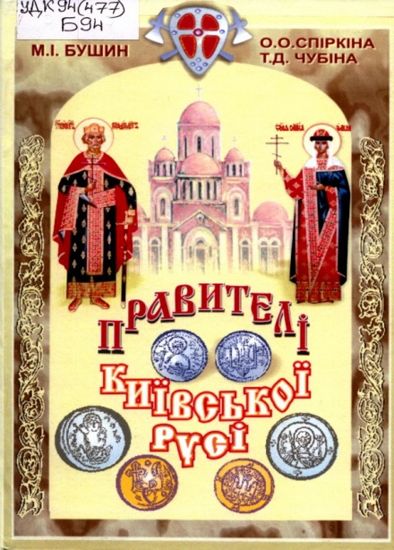
Бушин, Микола Іванович
Правителі Київської Русі [Текст] : навчально-методичний посібник / М. І. Бушин, О. О. Спіркіна, Т. Д. Чубіна. – Черкаси : Український літопис, 2015. – 247 с.
ISBN 966-7154-18-1
УДК 94(477)
Б94
Історія завжди буде об’єктивною, живою лише за однієї умови, коли розповідатиме про реальних людей, тих, які творили історичний процес, впливаючи на нього. Ви дізнаєтеся про видатних осіб - правителів Київської Русі - і отримаєте уявлення про Давньоруську державу ІХ-ХІІІ ст. у всьому розмаїтті її життя.
Книга розрахована на студентську молодь.

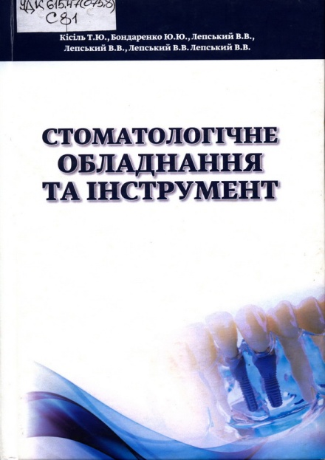
Стоматологічне обладнання та інструмент [Текст] : навчальний посібник для студ. спец. "Медичні прилади і системи" / Т. Ю. Кісіль, Ю. Ю. Бондаренко, В. В. Лепський [та ін.]. – Черкаси : Андрощук П. С. : ЧДТУ, 2015. – 208 с.
ISBN 978-966-2092-20-2
УДК 615.47(075.8)
С81
Навчальний посібник «Стоматологічне обладнання та інструмент» сприяє ознайомленню студентів спеціальності «Медичні прилади та системи» з анатомічною будовою зубів та ротової порожнини, матеріалами, що використовуються в стоматології, приладами — бормашинами, стерилізаторами, озоногенераторами та з інструментарієм ( штопферами, гладилками та ін.), діагностичним інструментом, лікарським інструментом, наконечниками та їх різновидами. В навчальному посібнику наведена достатня для розуміння його змісту кількість довідкових матеріалів, теоретичних відомостей, що також стануть в нагоді для самостійного вивчення дисципліни. Видання також включає в себе контрольні питання та тестові завдання для самоперевірки.

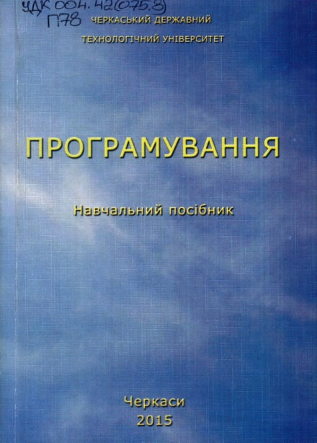
Програмування [Текст] : навчальний посібник / І. В. Миронець,
В. М. Рудницький, Т. В. Миронюк, І. М. Федотова-Півень. –Харків : [Щедра садиба плюс], 2015. – 316 с.
ISBN 978-617-7306-06-0
УДК 004.42(075.8)
П78
Програмування - це одна з навчальних дисциплін, оволодіння якими спирається насамперед на придбання власного досвіду практичного розв’язування задач шляхом розробки власних комп’ютерних програм з використанням певної мови програмування. В даному навчальному посібнику висвітлені основні питання огляду таких мов програмування як Раsсаl та С, їх основних складових, структури написання програм, основних принципів і концепцій їх побудови. Посібник містить теоретичний матеріал , що поданий у стислій, зручній для сприйняття формі, практичні роботи з варіантами завдань, індивідуальні завдання для виконання розрахунково-графічної та курсової роботи, а також питання для самоконтролю. Посібник рекомендований при вивченні дисципліни «Програмування» для проведення лекційних, лабораторних, практичних та індивідуальних занять, організації самостійної роботи студентів, що навчаються за напрямками підготовки: 6.050101 - «Комп’ютерні науки», 6.050102 - «Комп’ютерна інженерія»
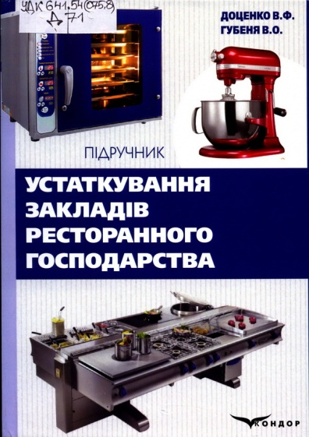
Доценко, В. Ф.
Устаткування закладів ресторанного господарства [Текст] : підручник / В. Ф. Доценко, В. О. Губеня. – Київ : Кондор, 2016. –
636 с.
ISBN 978-617-7458-03-5
УДК 641.54(075.8)
Д71
Розглянуто будову та принцип роботи механічного, теплового, холодильного та немеханічного устаткування закладів ресторанного господарства. Наведено наукові основи механічного, теплового та холодильного оброблення харчової сировини. Надано рекомендації щодо технічного оснащення закладів ресторанного господарства. Підручник містить приклади технологічних розрахунків механічного та холодильного устаткування. Підручник корисний для студенів та викладачів, діяльність яких пов'язана з технологією продукції ресторанного господарства, організацією виробництва та проектування підприємств ресторанного бізнесу.

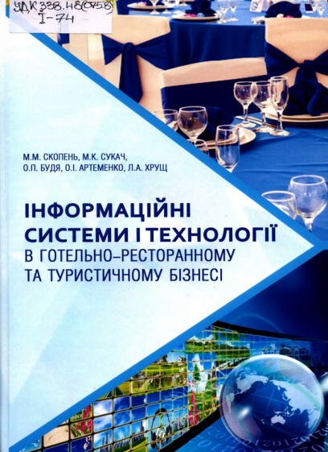
Інформаційні системи і технології в готельно-ресторанному та туристичному бізнесі [Текст] : підручник для студ. вищ. навч. закл. / М. М. Скопень, М. К. Сукач, О. П. Будя та ін. ; [за ред. М. К. Сукача, М. М. Скопеня]. – Київ : Ліра-К, 2018. – 764 с.
ISBN 978-617-7320-35-6
УДК 338.48(075.8)
І-74
Викладено сутність та характеристику інформаційних систем і технологій, практикум розв'язування задач на платформі офісного (Microsofl Office 2010) та спеціалізованого (Opera Enterprise Solution, Мой Отель, 1C: Підприємство 8.2) програмного забезпечення, глобальних дистриб’юторних систем бронювання (Amadeus, Galileo) та систем on-line бронювання (Vitiana), а також інших систем (ТІТБІТ) в сучасних умовах функціонування підприємств готельно-ресторанного та туристичного бізнесу. Розрахований на студентів усіх форм навчання спеціальностей Комп’ютерні науки та інформаційні технології, Інженерія програмного забезпечення. Готельно-ресторанна справа, Туризм, Менеджмент, Маркетинг, Облік і оподаткування вищих навчальних закладів. Може бути корисним для викладачів і фахівців підприємств готельно-ресторанного та туристичного бізнесу, а також використаним для заочної і дистанційної форм навчання.
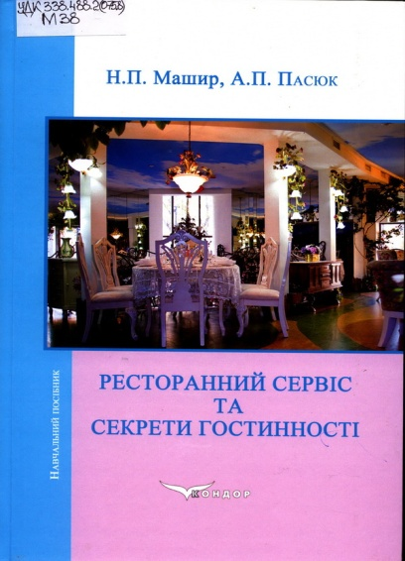
Машир, Н. П.
Ресторанний сервіс та секрети гостинності [Текст] : навчальний посібник / Н. П. Машир, А. П. Пасюк. – Вид. 2-ге, доп. і випр. – Київ : Кондор, 2016. – 392 с.
ISBN 978-966-2781-69-4
УДК 338.488.2(075.8)
М38
У п В посібнику велика увага надається ресторанному сервісу, етикету та секретам гостинності у сфері обслуговування, нормам та правилам поведінки за різних етикетних ситуацій. Посібник розрахований на широке коло читачів, він адресований викладачам вузів, аспірантам, учителям, студентам, учням шкіл, ліцеїв, коледжів,що спеціалізуються у сфері бізнесу.

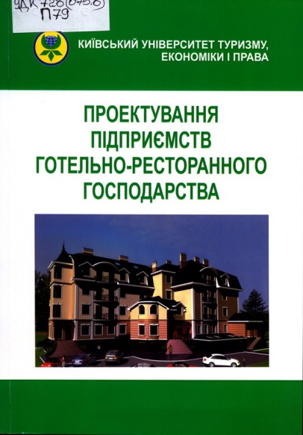
Проектування підприємств готельно-ресторанного господарства [Текст] : навчальний посібник / [Н. О. П'ятницька, Н. М. Зубар, Г. Т. П'ятницька та ін.] ; за ред. Н. О. П'ятницької, Н. М. Зубар. – 2-ге вид., перероб. і доп. –Київ : [КУТЕП], 2016. – 407 с.
ISBN 978-966-351-342-3
УДК 728(075.8)
П79
Розк В підручнику надано теоретичні та практичні рекомендації щодо виконання дипломного проекту. Наведені методики галузевого аналізу, проектування підприємств готельно-ресторанного бізнесу, розрахунку обсягів реалізації готельно-ресторанного продукту, забезпечення підприємства матеріальними, трудовими і фінансовими ресурсами, формування організаційної структури управління, економічного обгрунтування прийнятих рішень. Навчальний посібник призначений для студентів, які навчаються за напрямом 14010101 «Готельна і ресторанна справа», а також може бути корисним викладачам, спеціалістам-практикам.

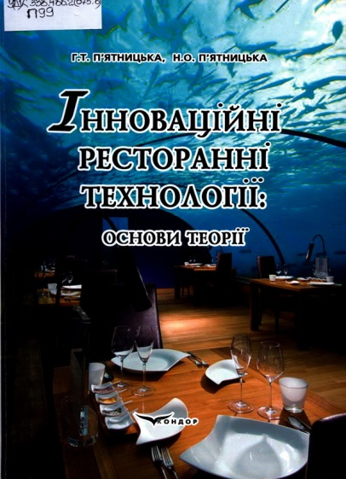
П'ятницька, Галина Тезіївна
Інноваційні ресторанні технології [Текст] : навчальний посібник : [для студ. вищ. навч. закл.] / Г. Т. П'ятницька, Н. О. П'ятницька. – Київ : Кондор, 2013. – 250 с.
ISBN 978-966-2781-30-4
УДК 338.488.2(075.8)
П99
У н В навчальному посібнику розкрито сутність інновацій та інноваційного процесу, подано характеристику сфери інноваційної діяльності, розкрито процес створення і освоєння прогресивної виробничої технології, проектування продукції та послуг, розглянуто методику оцінювання інноваційних переваг та ефективності інновацій, управління інноваційними процесами з урахуванням специфіки діяльності у сфері ресторанного господарства.

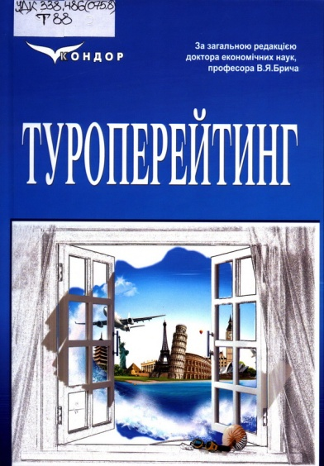
Туроперейтинг [Текст] : навчальний посібник / за заг. ред. В. Я. Брича. – Київ : Кондор, 2015. – 276 с.
ISBN 978-617-7278-13-8
УДК 338.486(075.8)
Т88
Нав Навчальний посібник сприятиме формуванню у студентів теоретичних та практичних знань з питань туроперейтингу. У виданні розкрито особливості організації діяльності туроператора, охарактеризовано технологічні процеси проектування, розробки та збуту турпродукту, висвітлено особливості співпраці туроператора з постачальниками та діловими партнерами, розкрито фінансові та облікові аспекти туроперейтингу, виявлено критерії оцінки якості комплексного туристичного обслуговування, висвітлено можливості інформаційних технологій у діяльності туроператора. Навчальний посібник рекомендовано для студентів напряму підготовки «Туризм» галузі знань «Сфера обслуговування», а також для викладачів, аспірантів та фахівців, які вивчають питання туристичної індустрії.

